

**Opdracht 10:**

Bedenk **5** binnen activiteiten die geschikt zijn voor jullie doelgroep en instelling.

Deze activiteiten worden uitgebreid en afzonderlijk van elkaar beschreven in het activiteitenplan.

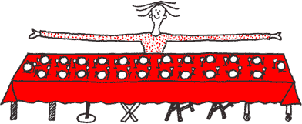

Plaats deze in je persoonlijke map op jullie website